Защитим будущее,
извлекая уроки из прошлого

УРОКИ, ИЗВЛЕЧЕННЫЕ ИЗ АВАРИИ

Дата происшествия: | 20.06.2017 | - Провести внеплановый инструктаж операторам котельных, наладчикам приборов безопасности, слесарям ОАО «ВТС»;  - Пересмотреть и переработать схемы КИПиА для обеспечения автоматического включения/отключения котлов, циркуляционных насосов;  - Пройти внеочередную аттестацию требований ПБ в ТАК руководителю ОАО «ВТС», исполнительному директору, главному инженеру, начальнику отдела охраны труда, начальнику Затеречного ТР№3; начальнику ПТО;  - Пройти внеочередную аттестацию на знание требований производственных инструкций слесарю КИПиА;  - Разработать планы мероприятий по локализации и ликвидации последствий аварий по каждой котельной предприятия;  - Провести техническое освидетельствование котлов, находящихся в эксплуатации сверх установленного производителями рабочего ресурса;  - Установить порядок периодических осмотров, технических обслуживаний и ремонтов, обеспечивающих содержание технологического оборудования котельных в работоспособном состоянии;  - Обеспечить страхование гражданской ответственности владельца опасного объекта за причинение вреда в результате аварии на опасном объекте.  Извлеченные уроки:  Не допускать эксплуатацию газоиспользующего оборудования с неисправными или отключенными приборами контроля и автоматикой безопасности.  Не допускать к работе неквалифицированный и необученный персонал.  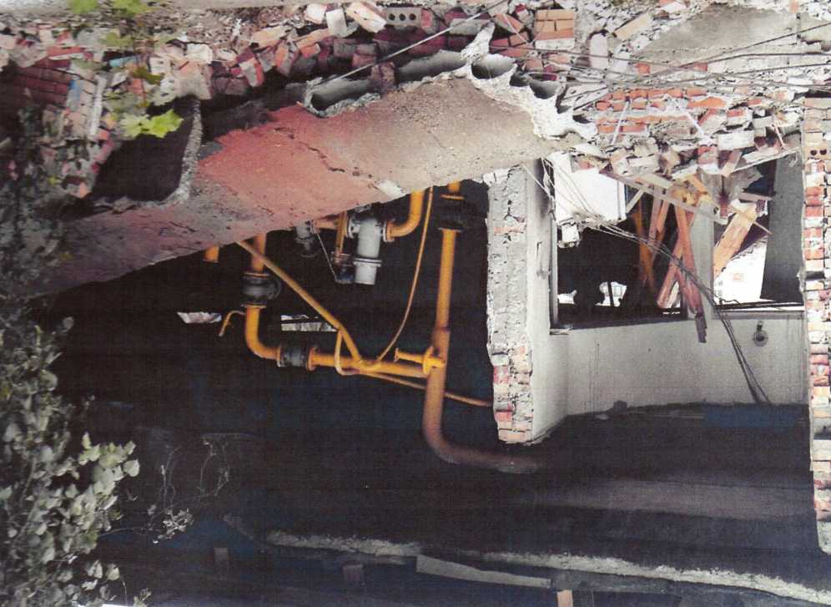  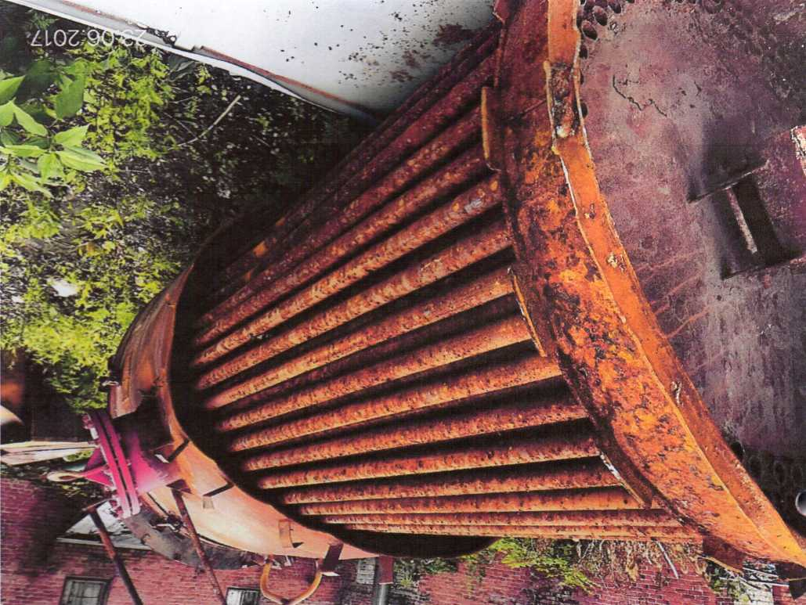
Наименование организации: | ОАО «ВТС»
Ведомственная принадлежность:
Место аварии: | Котельная, расположенная по адресу: г. Владикавказ, Затеречный р-н, Кырджалийская ул., 27
Вид аварии: | Повреждение, разрушение ТУ; нарушение режима работы
Краткое описание аварии:
В результате остановки циркуляционного насоса и отказа автоматики безопасности произошел разрыв внутренней поверхности нагрева котла КВа2,5 Гн, (зав. № 5).

Последствия аварии:
(в т.ч. наличие пострадавших, ущерб)
Пострадавших нет. В результате аварии произошло разрушение здания котельной.
Экономический ущерб составил 164 тыс. руб.

1. Технические причины аварии:
1.1. Остановка циркуляционного насоса, в результате чего прекратилась подача воды в котел;
1.2. Отказ автоматики безопасности БУРС-1 (не обеспечено прекращение подачи топлива по параметрам: а) давление воды (минимальное, максимальное), б) температура нагрева воды (аварийное)), в результате чего работа котла не была остановлена. При возникновении избыточного давления в рубашке котла произошел разрыв внутренней поверхности нагрева котла со стороны теплоносителя.

2. Организационные причины:
2.1. Не установлен порядок периодических осмотров, технических обслуживаний и ремонтов, обеспечивающих содержание котлов в работоспособном состоянии;
2.2. Не разработаны программы выполнения планово-предупредительных ремонтов;
2.3. Не созданы условия неукоснительного выполнения специалистами требований ФНП, должностных и производственных инструкций;
2.4. Бездействие персонала при возникновении внештатной ситуации;
2.5. Не разработаны инструкции по безопасной эксплуатации
газоиспользующего оборудования и оборудования, работающего под избыточным давлением, с указанием общих требований безопасности, требований безопасности перед началом работы, во время работы, в аварийных ситуациях и по окончанию работ.

Мероприятия по локализации и устранению причин аварии:
  - Проведение аварийно-восстановительных работ;
  - Результаты расследования причин аварии довести до сведения всех работников ОАО «ВТС»;
  - Обеспечить неукоснительное соблюдение установленного режима рабочего дня;

